　1.先启动jmeter，在测试计划中添加**[线程](javascript:;" \t "_self)**组

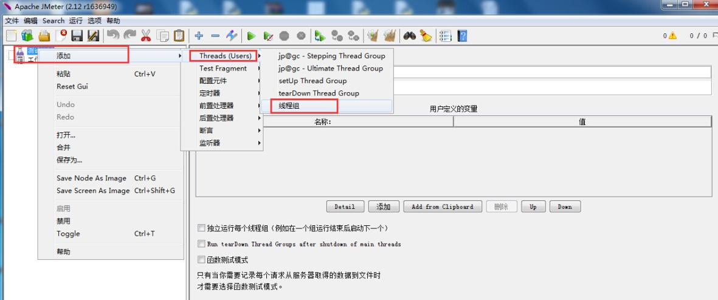

　　2.选中线程组右键添加，在配置元件中点击HTTP请求默认值

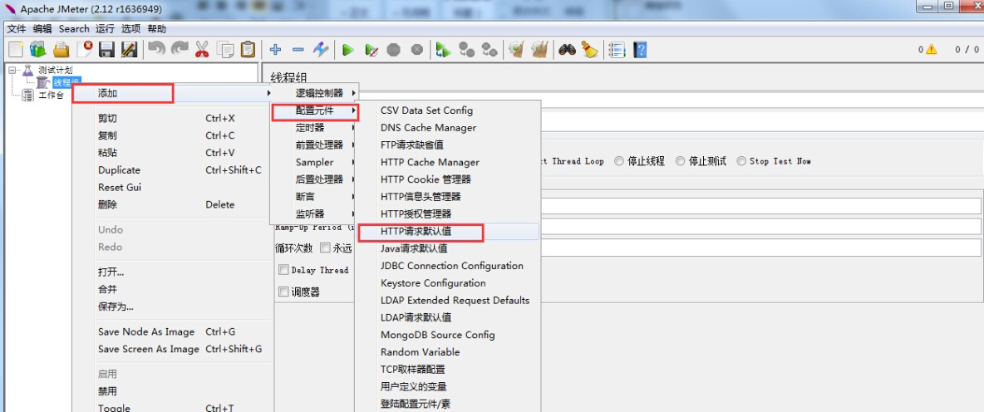

　　3.选中线程组右键添加，在逻辑控制器中点击录制控制器

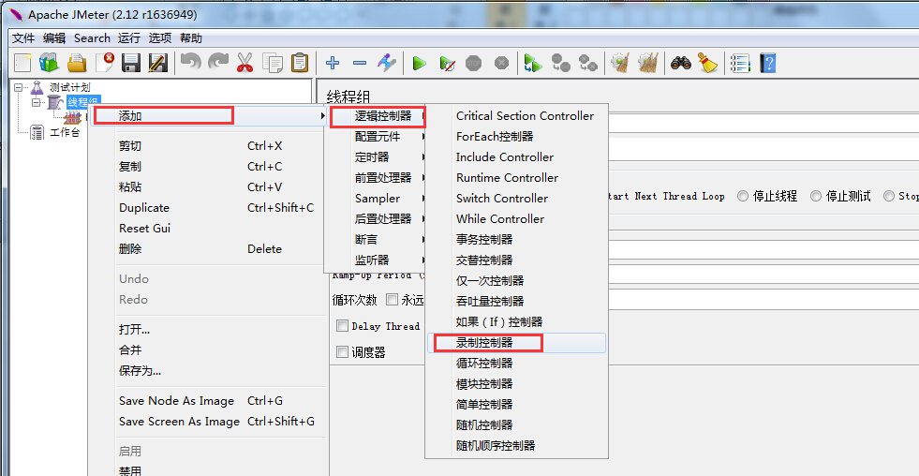

　　4.工作台中，右键添加，在非测试元件中点击HTTP代理**[服务器](javascript:;" \t "_self)**

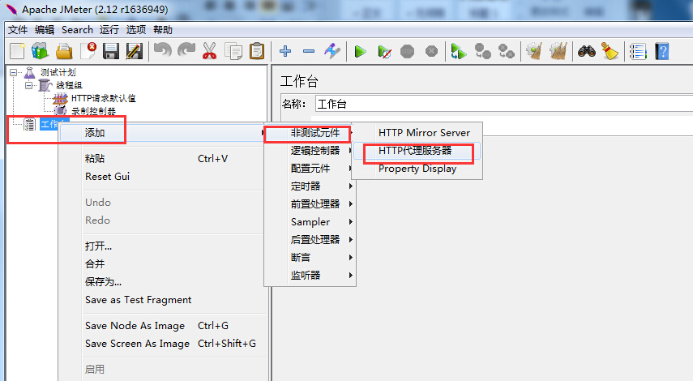

　　5.选中HTTP代理服务器，右键添加，在监听器中点击察看结果树

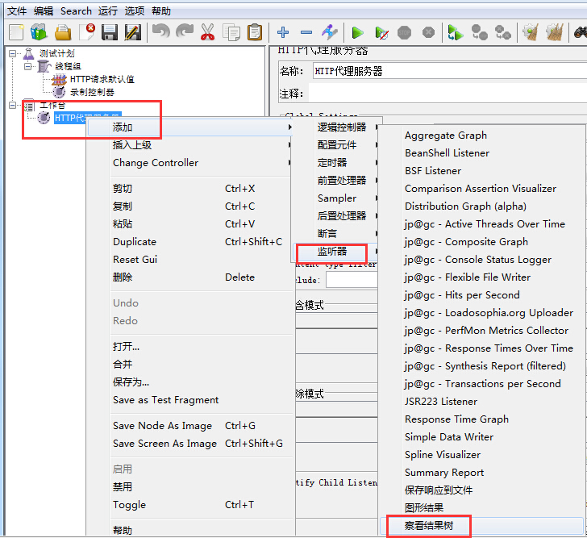

　　6.配置代理服务器，我们一般设置下端口就行，不一定用8080，也可以8888，然后启动

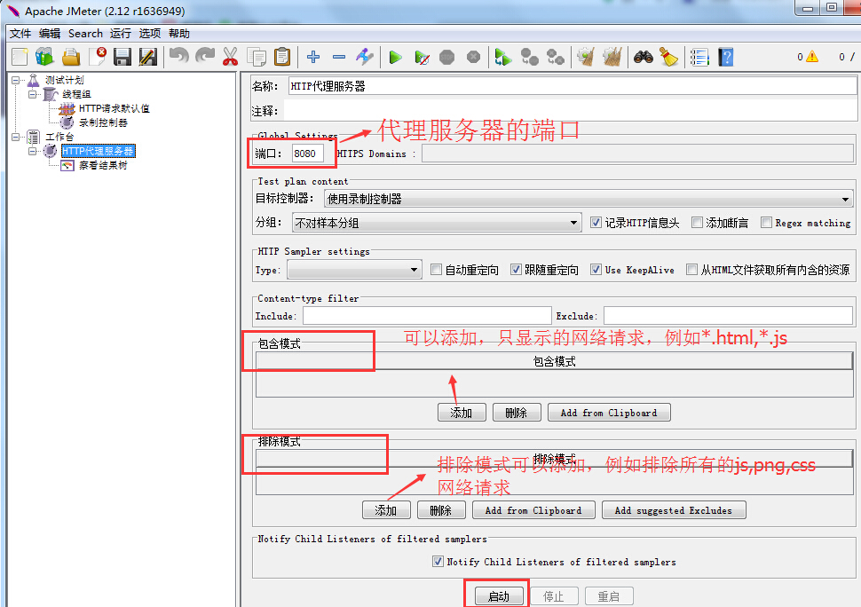

　7.在浏览器中添加代理，以fireox为例打开首选项，然后高级》网络》设置》手动配置代理，最后保存，这个地方要勾选为所有协议使用相同代理，不然https的包无法截取，当然不勾选也行，SSL的代理和上面配置一样就行

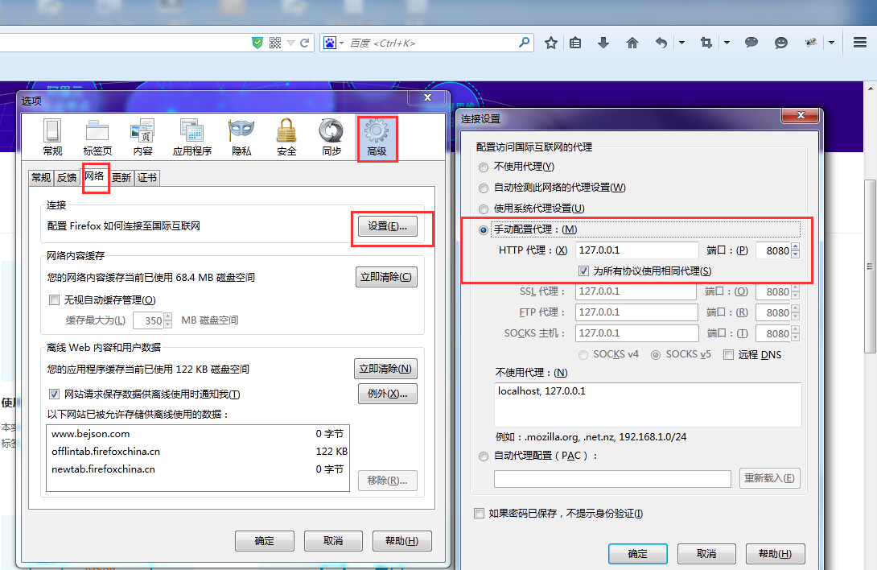

　　8.去验证以上环境是否成功，在浏览器中访问一个网页看看，我们可以看到两个地方发生了变化  
　　a.察看结果树多了很多内容

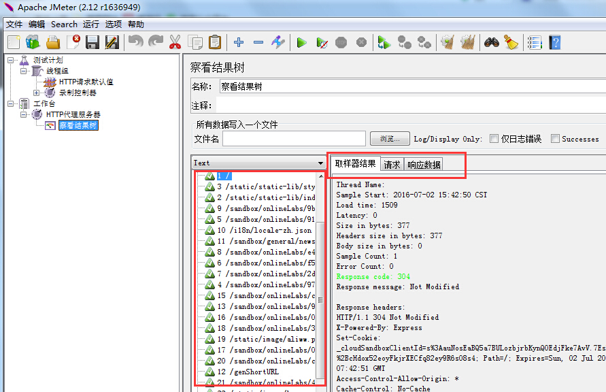

　　b.录制控制器中多了很多请求

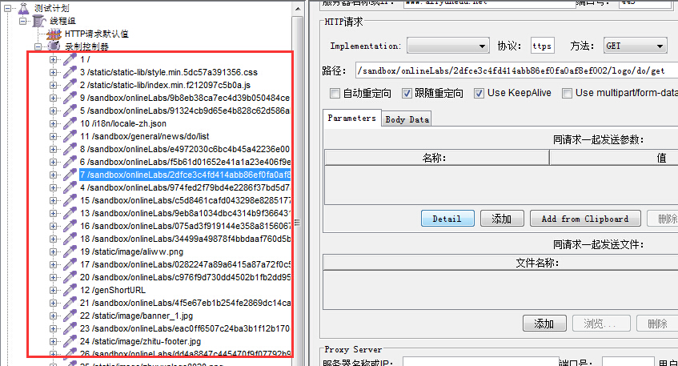

　　9.上面的东西有了之后，怎么去用？  
　　a.以同样的方式添加察看结果树与聚合报告，然后直接在当前界面启动执行测试

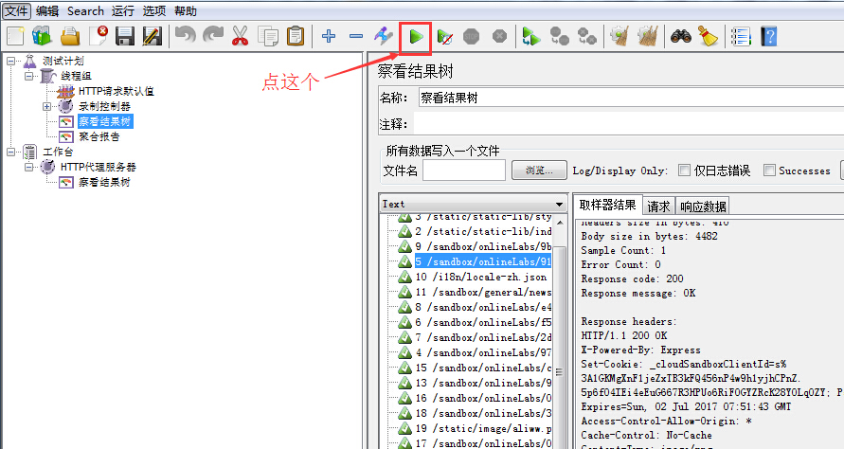

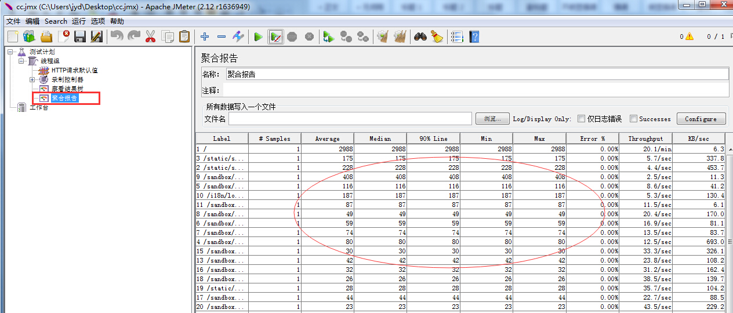

　　b.选中线程组右键另存为成jmx(这个另存为要注意了，不要选中工作台下面的内容去保存，否则保存无内容)，保存的文件名自己可以起一个，留着下次用^\_^

